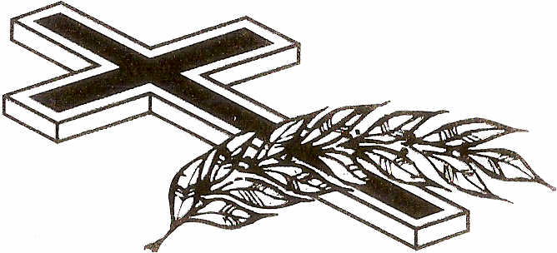

***„Iba v Bohu spočiň, duša moja,***

***lebo od neho mi prichádza spása.“***

*Ž 62, 2*

S kresťanskou nádejou vo vzkriesenie a večný život oznamujeme,

že dňa 1. júla 2018

odišiel do Domu Otca vo veku 65 rokov

milovaný manžel, otec a starý otec

#### *Dušan Škurla*

###### Pohrebné obrady budú v stredu 4. júla 2018 o 11.00 hod.

v Kostole sv. Imricha v Benkovciach.

#### Requiescat in pace!

smútiaca rodina